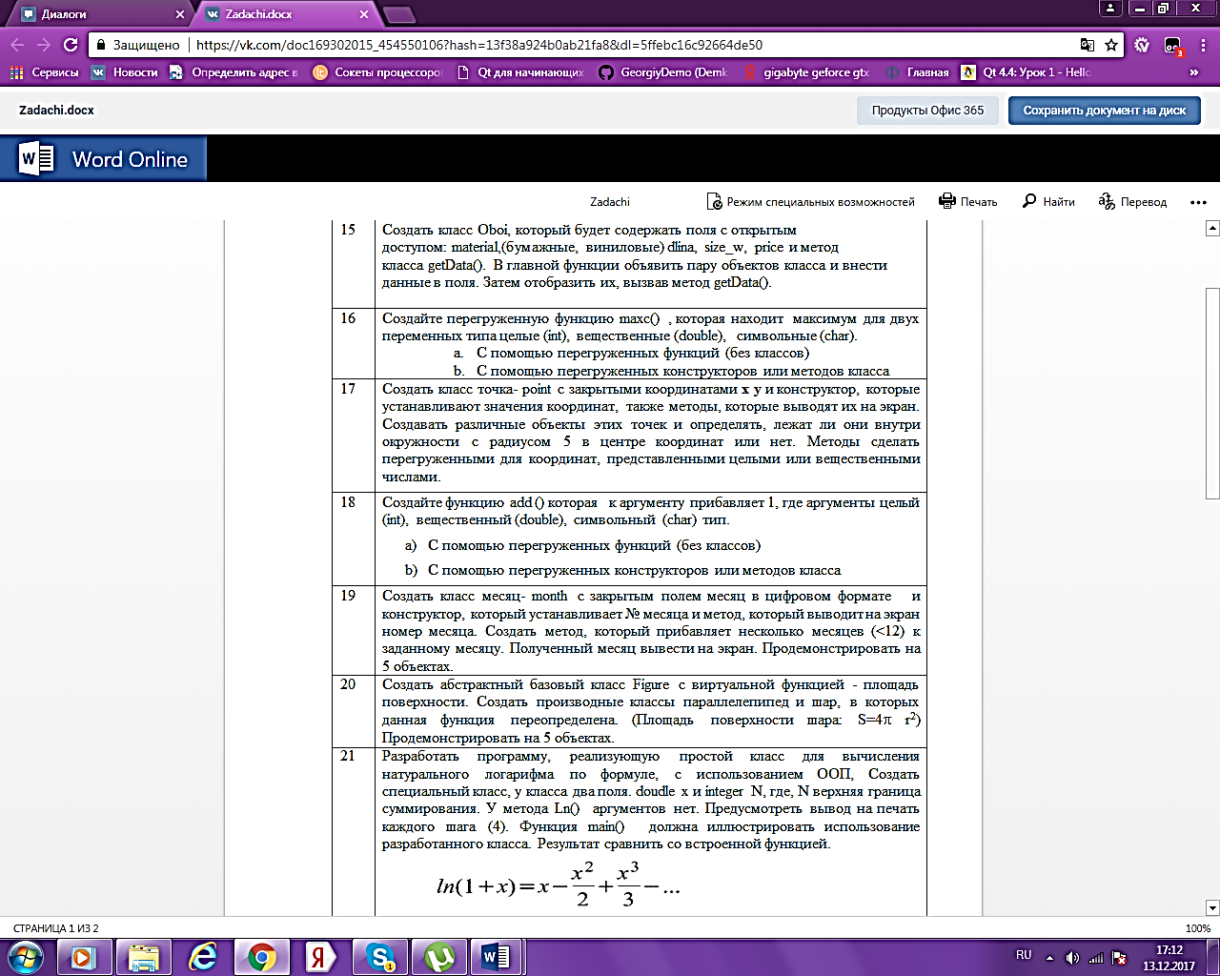

#include "stdafx.h"

#include <iostream>

using namespace std;

double h;

class Tochka {

private:

double x, y;

public:

void get() {

this->x = x;

this->y = y;

}

int point(int x, int y) {

cout << "x = " << x << endl;

cout << "y = " << y << endl;

h = sqrt(x*x + y*y);

return h;

}

double point(double x, double y) {

cout << "x = " << x << endl;

cout << "y = " << y << endl;

h = sqrt(x*x + y*y);

return h;

}

};

int main()

{ setlocale(LC_ALL, "rus");

Tochka obj1;

obj1.point(2,3);

if (h > 5) { cout << "Точка не принадлежит кругу с радиусом 5"; }

else { cout << "Точка принадлежит кругу с радиусом 5"; }

cout << "\nТочка = " << h << endl<<endl;

Tochka obj2;

obj2.point(3.2,3.1);

if (h > 5) { cout << "Точка не принадлежит кругу с радиусом 5"; }

else { cout << "Точка принадлежит кругу с радиусом 5"; }

cout << "\nТочка = " << h << endl<<endl;

Tochka obj3;

obj3.point(4,5);

if (h > 5) { cout << "Точка не принадлежит кругу с радиусом 5"; }

else { cout << "Точка принадлежит кругу с радиусом 5"; }

cout << "\nТочка = " << h << endl<<endl;

Tochka obj4;

obj4.point(4.4,3.2);

if (h > 5) { cout << "Точка не принадлежит кругу с радиусом 5"; }

else { cout << "Точка принадлежит кругу с радиусом 5"; }

cout << "\nТочка = " << h << endl<<endl;

system("pause");

return 0;

